**Custom STM32F429ZI 부트로더 만들기**

목차

1. 부트로더 개요 3

1.1 Q&A를 통한 부트로더 예시 3

1.2 Memory 관리 4

1.3 Keil을 통한 Memory View 6

1.4 Boot Configuration 7

1.5 개발환경 구성 7

1.6 Keil 프로젝트 분석 14

1.7 Led blink 파일 작성 17

2. System Memory 부트로더 21

3. Custom 부트로더 작성 22

4. PC Host 통신 프로그램 작성 [Python] 23

5. USB DFU 부트로더 작성 24

5.1 USB 기본 개념 24

5.2 USB Key를 이용한 펌웨어 업데이트 25

1. 부트로더 개요

* 부트로더는 단순하게 생각하면 작은 코드 덩어리라고 말할 수 있고, 실제로도 소프트웨어의 일부분으로 동작한다. STM Chip에서는 MCU ROM에 내장 부트로더가 있고 혹은 FLASH, SRAM에 사용자가 임의로 만들 수 있게 되어 있다
* 사전에 MCU 프로그램을 하다 보면, IAP(In-Application Programming)과 ISP(In-System Programming) 용어를 많이 접할 수 있다. 간단하게 생각하면, IAP와 ISP 모두 MCU에 프로그램을 업로드 하기 위한 방식인데, 둘 사이의 정확한 차이를 알아야 한다. ARM에서는 IAP와 ISP를 아래와 같이 정의하고 있다  
    
  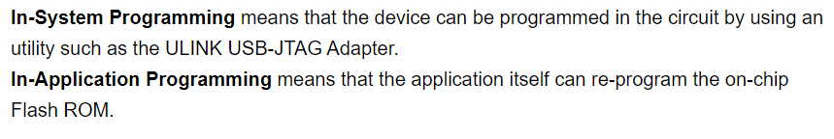  
  결론적으로 ISP는 ULINK USB-JTAG 장비를 포함하여 Serial 및 특정 인터페이스를 이용하여 MCU에 프로그램 하는 방식을 일컫는다. 그리고 IAP는 Application 자체 내에서 Flash ROM에 재 프로그래밍을 하는 것이다
* 현재 우리가 하려는 프로젝트는 IAP 개발과 연관되었다고 말할 수 있다. 만드려는 부트로더의 주 역할을 Application Loader라고 말할 수 있다. 이를 포함해서 원할 때만 Application을 업데이트하는 메커니즘을 가지고 있다

1. Q&A를 통한 부트로더 예시
2. Arduino Uno
3. 해당 보드는 부트로더를 가지고 있는가?

그렇다. Chip 안에 부트로더가 내장되어 있다

1. MCU가 reset 때마다 동작을 하는가?

그렇다. 리셋 후에 바로 내장 부트로더가 동작을 한다

1. 해당 보드에서의 부트로더의 주 역할은?

주로 Arduino 펌웨어(혹은 Sketch)를 다운로드 하는데 쓰인다

1. STM Nucleo 64
2. 해당 보드는 부트로더를 가지고 있는가?

그렇다. Chip 안에 부트로더가 내장되어 있다

1. MCU가 reset 때마다 동작을 하는가?

아니다. 기본적으로는 동작하지 않고, Boot Pin의 상태를 바꿔야만 Boot 코드가 동작한다

1. 해당 보드에서의 부트로더의 주 역할은?

주로 바이너리를 다운로드, 업데이트를 할 때 사용된다

1. 아두이노와 다르게 이 보드는 Bootloader가 매번 필요가 없는 이유는 ISP 장비로 ST-Link를 제공하고 있기 때문이다. 이는 해당 보드에 국한된 내용이 아닌 TI, 여타 보드(32F429ZI-DISC1도 해당)에도 적용된다. 그래서 ISP가 제공되는 보드는 적극적으로 이용할 수 있고, 없는 보드들은 자체 IAP를 개발해서 원하는 Flash에 어플리케이션을 다운로드해야 한다
2. Memory 관리

* 부트로더를 작성하기 위해서는 사용하고자 하는 MCU의 Memory map을 꿰고 있어야만 한다. 따라서 이번에 예시 보드로 사용할 32F429ZI-DISC1의 Memory map을 한번 짚고 가려고 한다.

1. Memory map

제공하고 있는 docs 폴더에 stm32f429zi.pdf의 86페이지를 참고하도록 한다

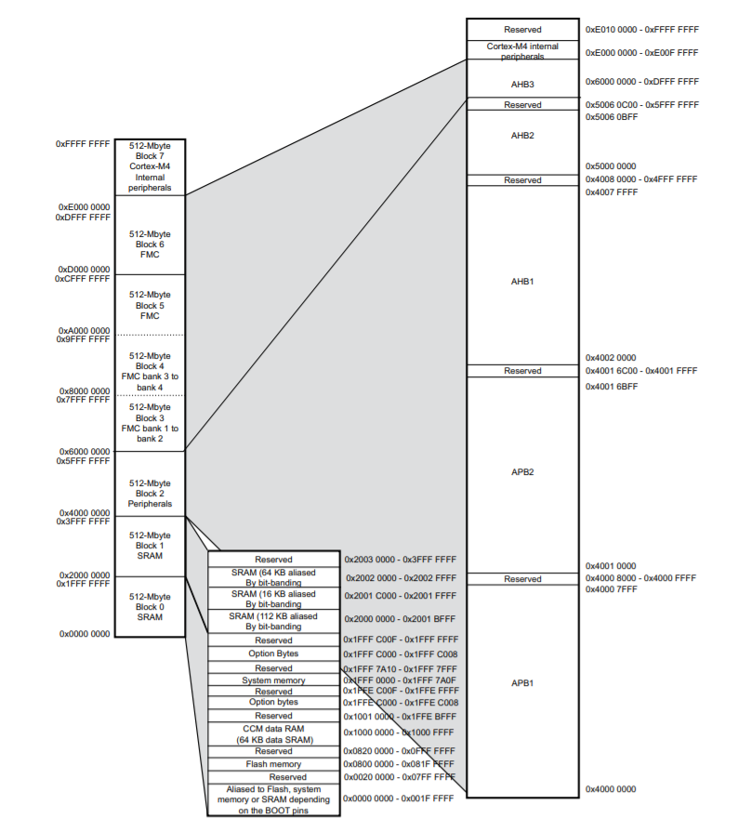

1. Flash Memory(0x08000000, 2MB)

Flash Memory에는 우리가 작성한 main 프로그램이 들어있다. 어플리케이션이 동작하기 위해 필요한 코드와 데이터는 여기에 담겨 있다고 말할 수 있다. 비휘발성 메모리로 필요한 부분들은 프로그램 실행 시 RAM에 바로 적재된다. 다음은 Flash module의 bank 정보다

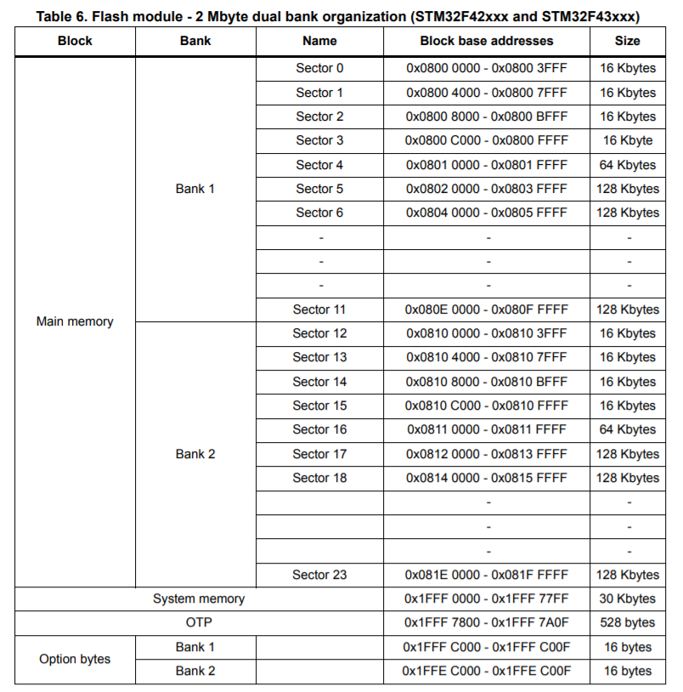

OTP는 One Time Programming의 약자로, 제품이 생산될 때 이미 한 번 프로그램이 된 메모리다. 여기에는 제품에 대한 설명들이 담겨 있다. 기본적으로 STM 프로그램은 Sector 0부터 writing이 쓰여진다

1. SRAM(0x20000000, 256K + 4K)

일반적인 RAM 메모리로 생각하면 되고, 읽기 쓰기가 가능한 메모리다. 주로 Stack, Heap 영역을 주 목적으로 사용하며, 휘발성 메모리다

1. System Memory(0x1FFF0000)

STM에서 제공하는 내장 부트로더가 저장되는 공간이다. 기본적으로는 이 영역에서 실행되지 않고 Boot Pin Configuration으로 설정해야만 바로 진입이 가능하다. 현재 STM 보드는 기본적으로 ISP가 내장되어 있기 때문에 사용하지는 않는다

1. Keil을 통한 Memory View

* 부트로더 프로그램은 Reset이 될 때 시작된다. MCU 프로그램에서 Reset이 될 때는 Reset Handler부터 시작이 된다. 그리고 그 전에 MCU의 MSP가 지정되어야만 RAM의 영역 시작점을 알게 된다. MCU가 리셋이 되면, 프로세서의 PC(Program Counter)는 0번지를 가리키게 된다. 보통 0번지에 위치한 값은 MSP 값이 들어있다. 그리고 4바이트 뒤에는 Reset Handler가 정의되어 있다.
* 그런데 ST의 Flash 시작은 0x08000000이다. 그런데 0번지부터 시작하면 앞뒤가 안맞게 된다. 사실 0번지 시작은 ARM에서 정의한 것이고 각 Vendor는 자신의 MCU에 따라서 다르게 지정할 수 있는 것이다. 따라서 STM은 0x08000000로 Aliasing을 시켰다고 볼 수 있다. 실제 TI는 ARM에서 정한 것과 같이 0x00000000에서 시작하기도 한다

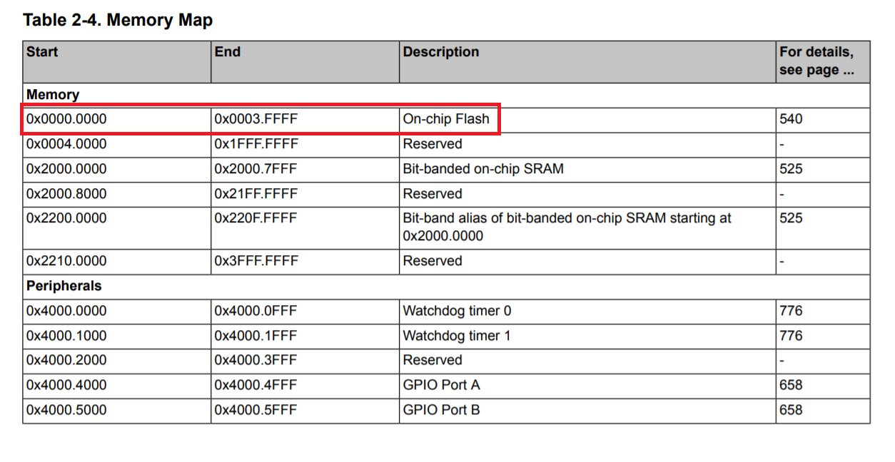

1. Keil에서 확인 (Keil에 대해서 사용법을 모른다면 아래에서 Keil 설치 후에 따라할 것)
2. Boot Configuration

* STM에서는 자체 Technic 동작으로 메모리 Aliasing을 볼 수 있었다. 따라서 Boot Configuration이 정해지면, Reset Handler는 해당 메모리 번지로 aliasing되어 Jump하게 된다. 예를 들어 0x00000004에 접근하기 위해선 실제 물리주소인 0x08000004로 이동하게 되는 것이다. 어떻게 보면 벡터 테이블의 Offset이 0x08000000라고 할 수 있다

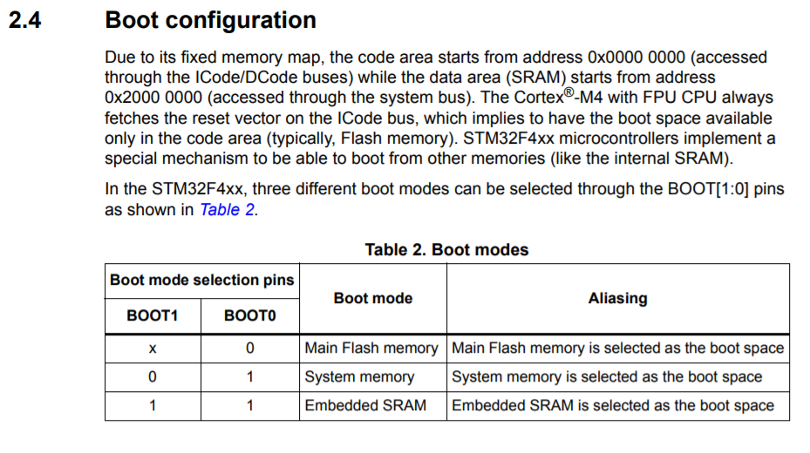

기본적으로 Boot Configuration은 BOOT0은 0으로 Flash Memory 0번지로 Booting을 시작하게 된다. 이후 실습에서는 BOOT1과 0핀을 각각 0과 1로 두어서 내장 부트로더가 있는 System Memory로 Jump 해보려고 한다. 이전에 개발환경을 구성해보려고 한다

1. 개발환경 구성

* 기존의 이클립스 기반의 IDE는 모든 OS에서 쉽게 사용할 수 있다는 장점이 있지만, 사용자가 시스템과 MCU를 이해하고 있어야만 컴파일러 등 환경설정과 확장이 쉽게 가능하다. 물론 TrueStudio나 OpenSTM을 사용하면 쉽게 구성이 하기도 하다. 그럼에도 불구하고 이번에는 Window에서만 사용이 가능하고 더 편리하다고 생각하는 Keil-MDK5를 사용하도록 할 것이다

1. Keil 사이트(<https://www2.keil.com/mdk5>)에 접속하도록 한다  
   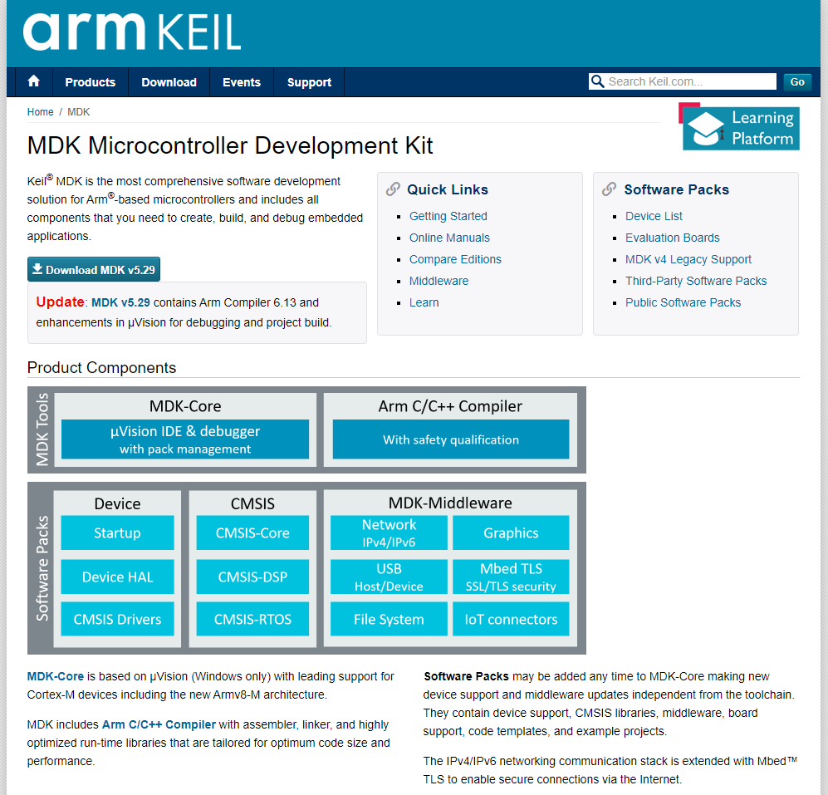

사이트 설명을 보면 IDE는 컴파일러, 여러 Device, ARM CMSIS, Middleware를 모두 지원하는 것으로 보인다

1. 현재 창에서 더 밑으로 내려가면 MDK Edition 목록으로 나열되어 있다. 32K 코드 사이즈까지 지원하는 무료 버전을 다운로드 받도록 한다. 상용 프로그램이지만, 현재 작성하는 부트로더 프로그램은 가볍기 때문에 충분한 환경으로 여겨진다

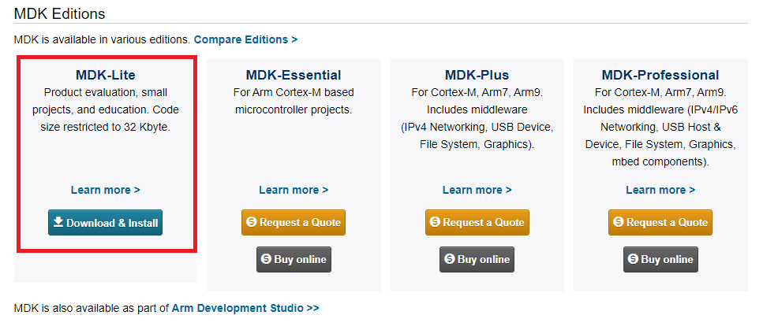

1. 다운로드 받은 설치파일을 기본 설정으로 두고 다운로드를 시작한다. 설치가 모두 완료되면 기본 경로로 설치했으니, 다음 경로(C:\Keil_v5\UV4)로 이동하면 UV4 IDE을 찾을 수 있다. 따라서 이를 실행하도록 한다

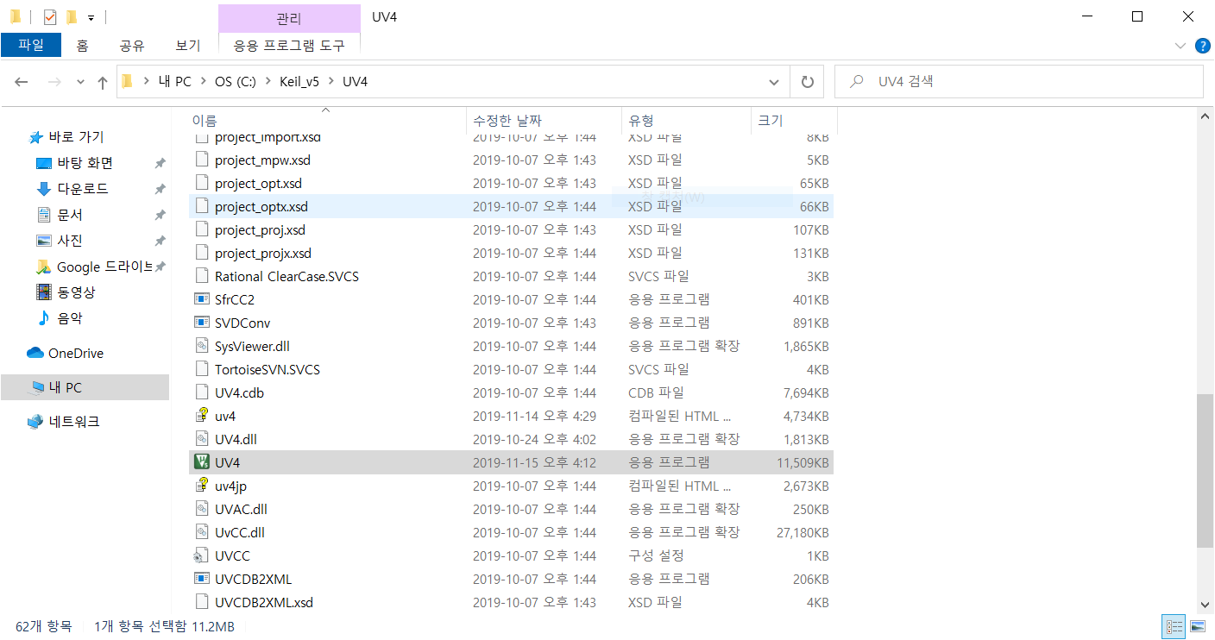

1. 적절한 경로에 폴더를 생성하고, 프로젝트를 생성할 것이다. 프로젝트 생성은 Project 탭에서 할 수 있다

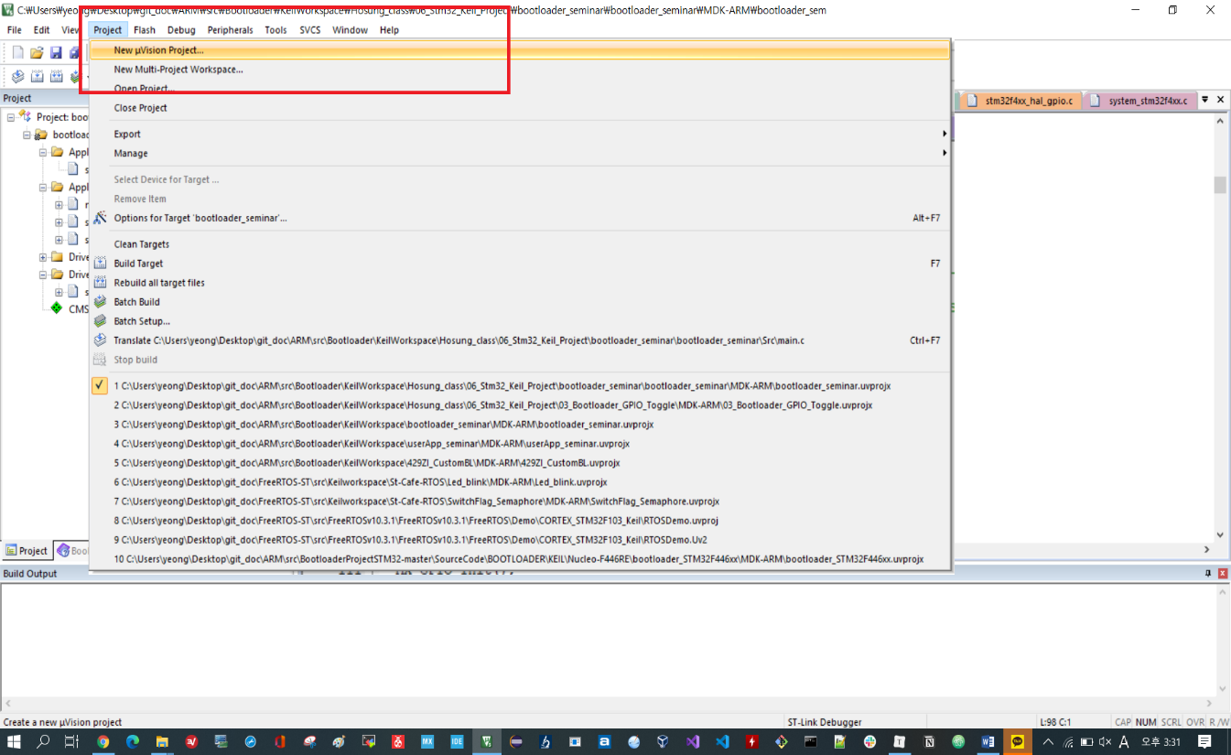

1. 하지만 프로젝트를 생성하기 위해서 Target을 잡아야 하는데, Target 파일이 모두 설치되지 않고, 원하는 Target 파일을 사용자가 직접 선정해야만 한다. 따라서 Pack Installer를 실행하도록 한다

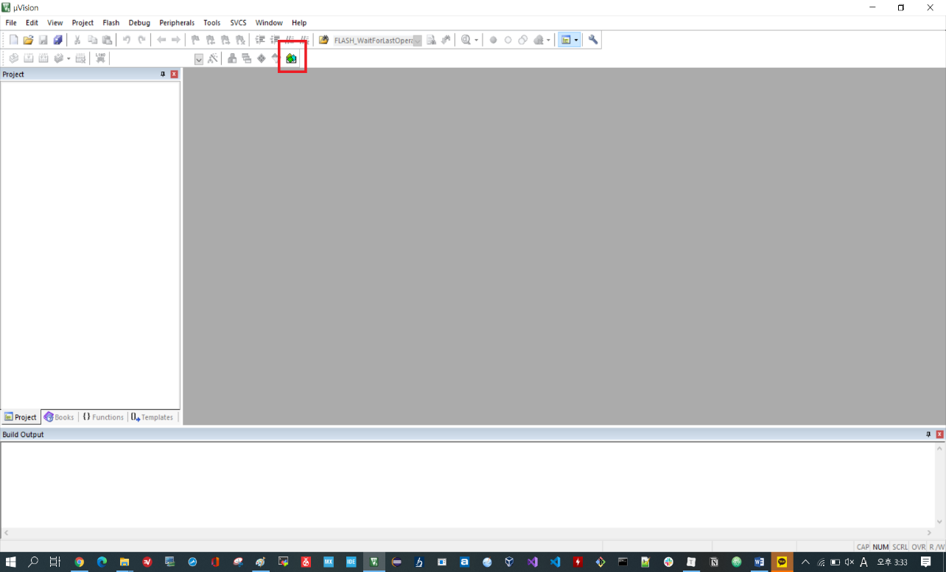

1. Board 탭을 클릭해서 ‘32f429zi`를 작성하면 설치 목록이 나오게 된다. MCU 개발에 있어 기본적으로 필요한 드라이버와 startup과 같은 파일은 DFP에 담겨 있다. 그리고 보드 자체로 다운로드를 받으면 간단한 예제파일 몇개도 다운로드를 해주게 된다. 처음에는 Online 경로를 통해 패키지 목록을 받기 때문에 시간이 걸릴 수도 있다. 아래 Online에 퍼센트가 증가하는 것을 볼 수 있을 것이다

설치를 마치면 해당 패키지가 up to date로 될 것이다.

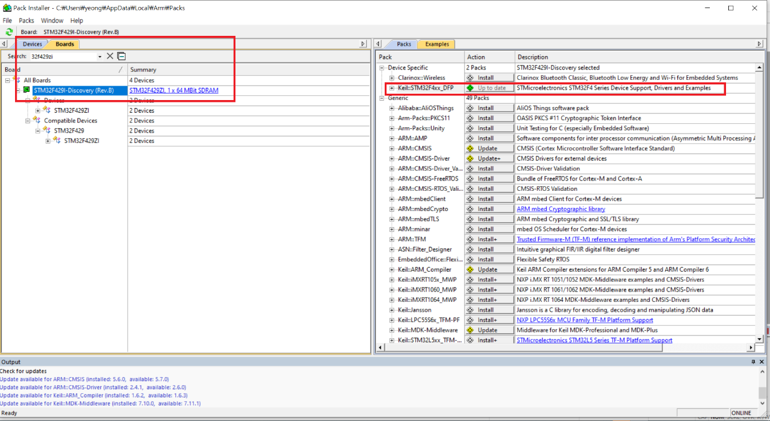

1. 설치가 완료되었다면 pack installer 창을 끄도록 한다. 그리고 아까 하고자 했던 프로젝트 생성 버튼을 클릭하도록 한다. 그리고 search 창에 ‘32f429zit’을 입력하도록 한다

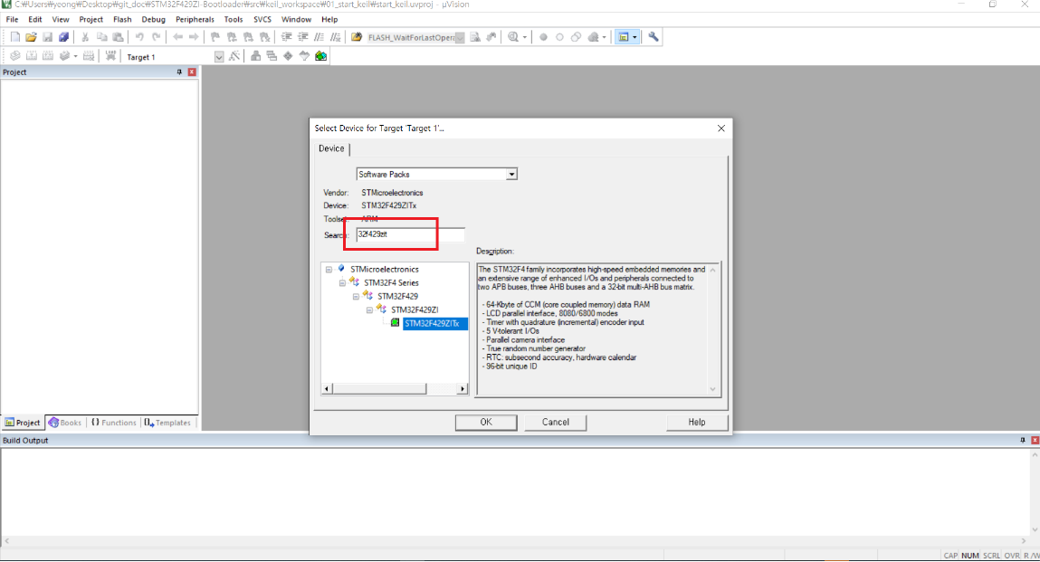

1. 그러면 Manage Run-Time Environment 창이 뜨게 된다. 우리는 이 창을 통해서 해동 보드의 Led blink 예제 프로그램을 이용해보려고 한다. 이 창에서 보통 먼저 하는 작업이면서 가장 중요한 작업은 Startup 파일을 생성하는 것이다. Device 탭에서 클릭함으로써 생성할 수 있다

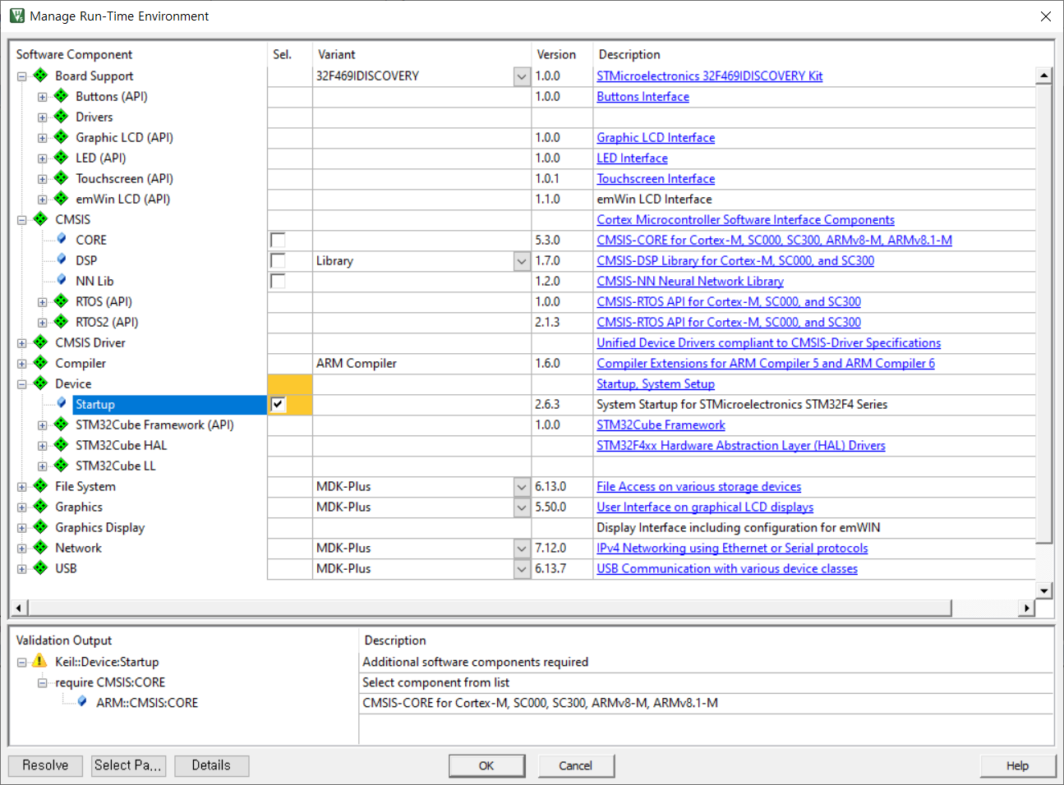

1. 이 창에서 노란색이 뜬 것은 dependency 관련한 주의사항이다. 즉 해당 설정을 100% 완료하기 위해선 dependency를 해결해야만 한다. 이는 왼쪽 하단에 ‘resolve’를 눌러 쉽게 해결할 수 있다

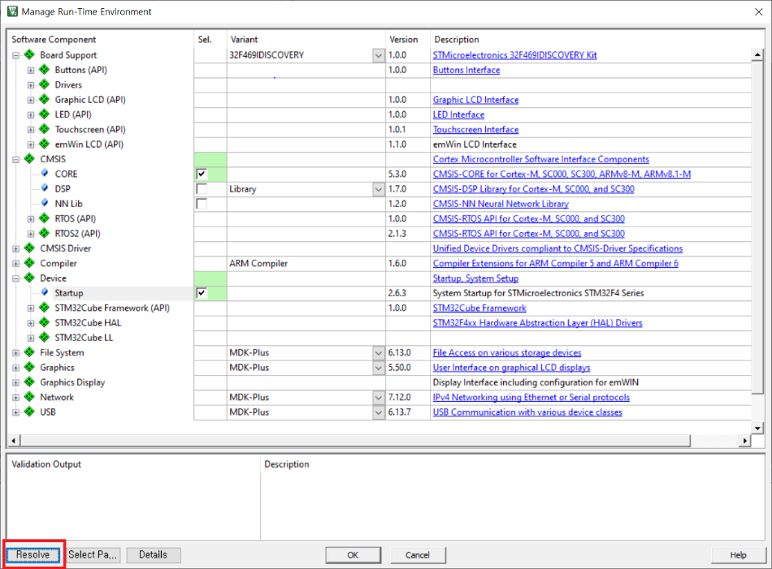

누르는 순간 CORE쪽이 체크가 되면서 초록색으로 바뀌는 것을 볼 수 있다

1. 그리고 BSP로 주어지는 Led blink를 활용할 것이다. 맨 위에 Board Support 탭에서 반드시 보드를 올바르게 맞춰준 후 LED 부분을 클릭하도록 한다

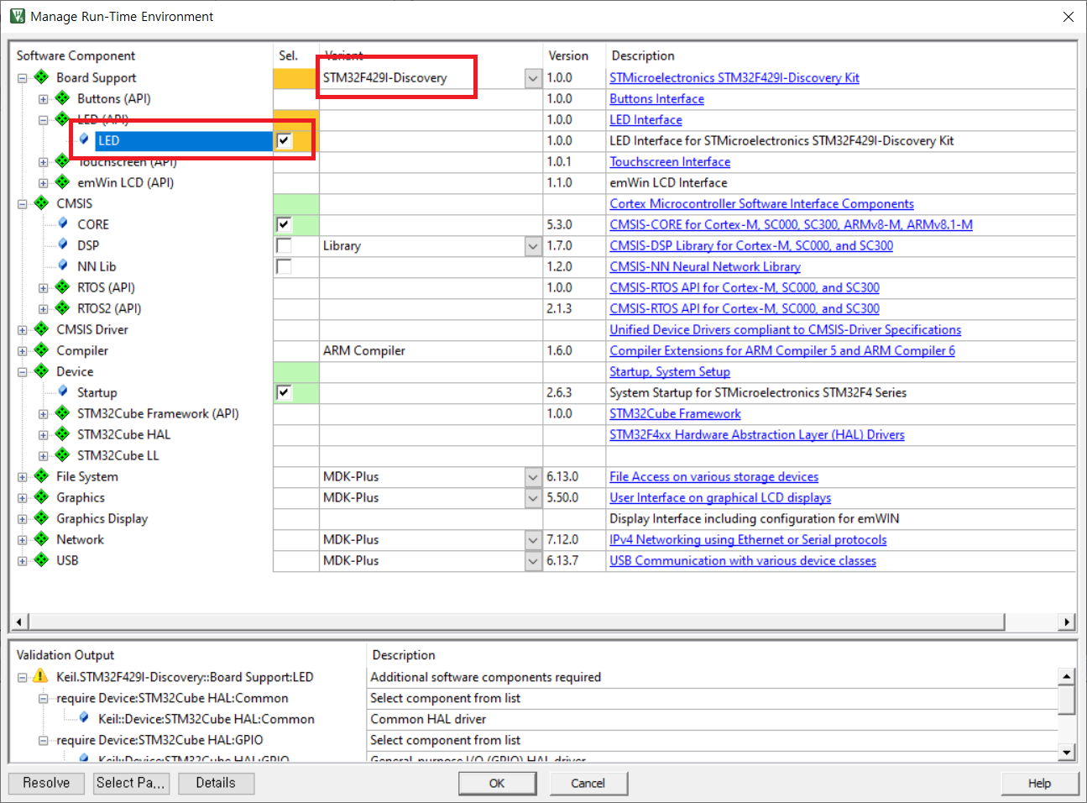

그러면 다시 dependency 주의가 나오게 된다. Resolve를 통해 해결해보도록 한다.

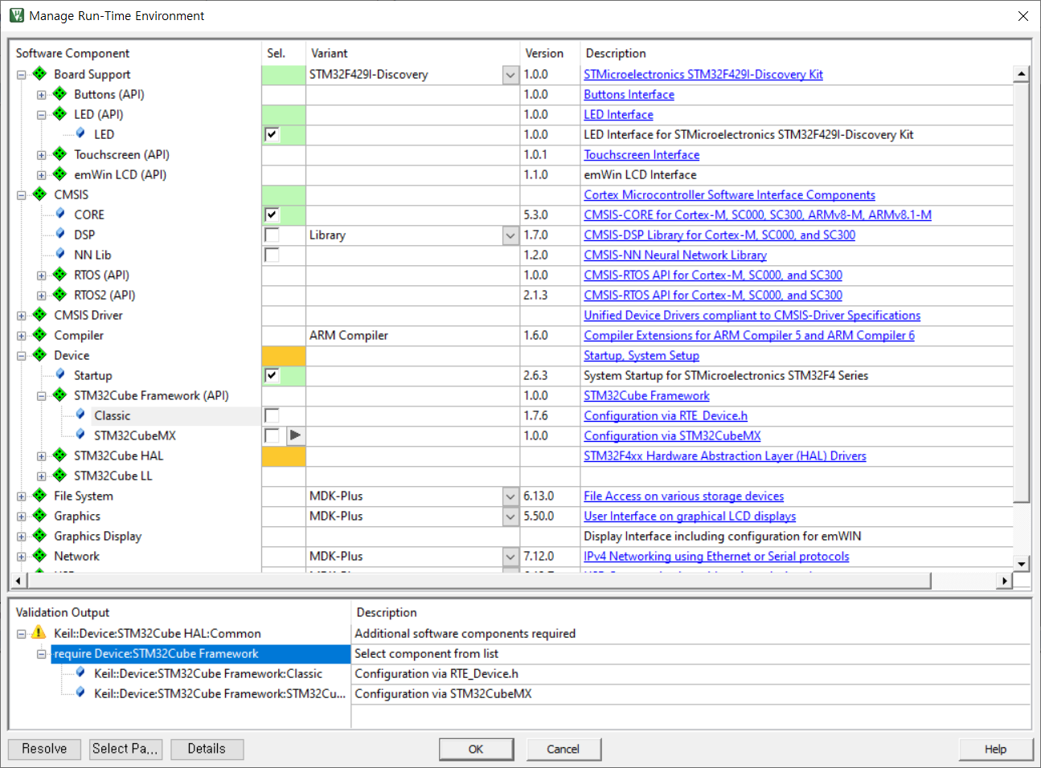

그래도 아직 해결되지 않는다. 이는 사용자에게 라이브러리 설정에 대한 framework를 설정하라는 것이다. 현재는 따로 cubemx라는 Tool을 이용하지 않을 것이기 때문에, Classic으로 설정할 것이다

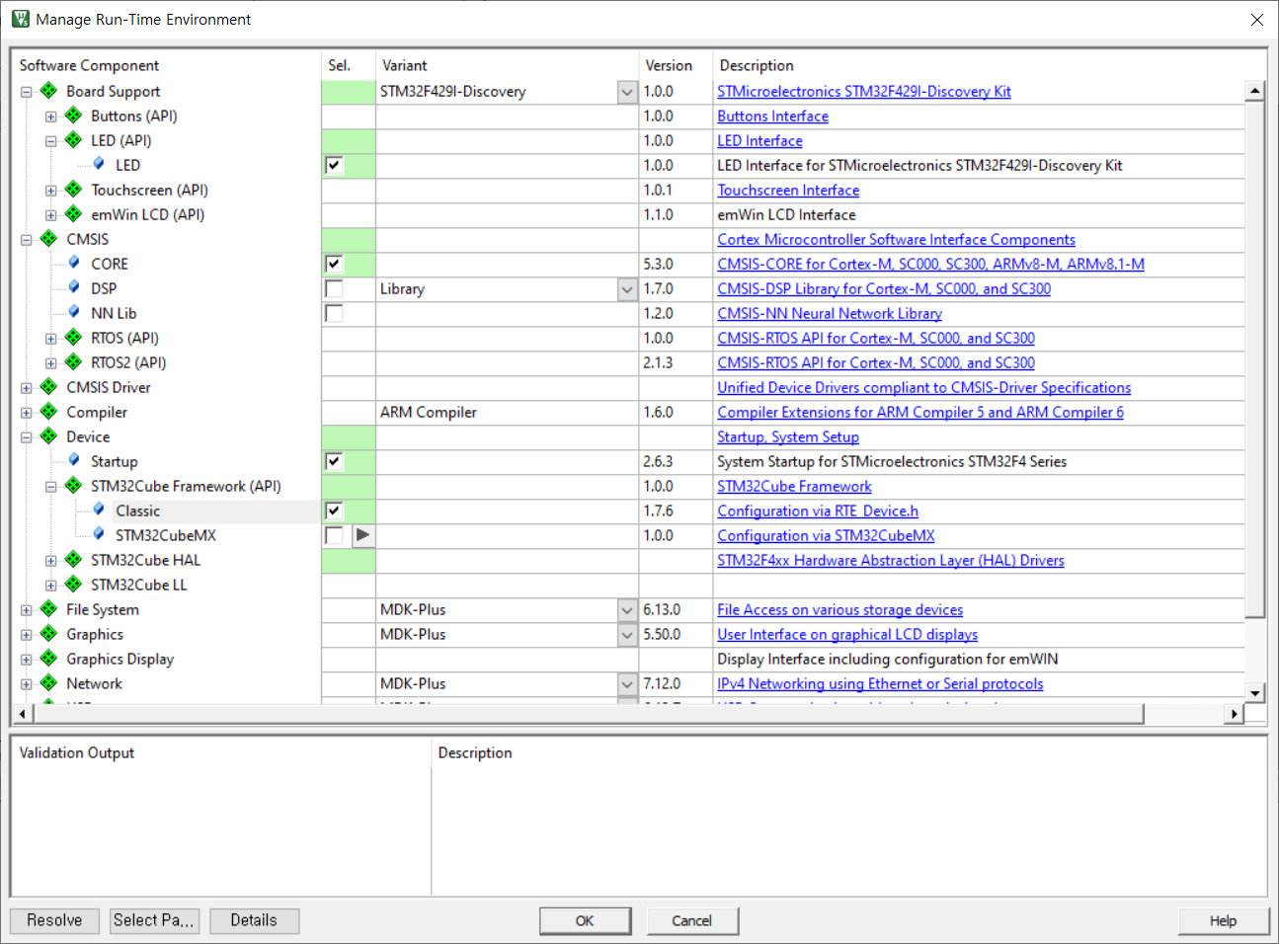

그리고 확인을 누르면 프로젝트가 생성된 것을 확인할 수 있다

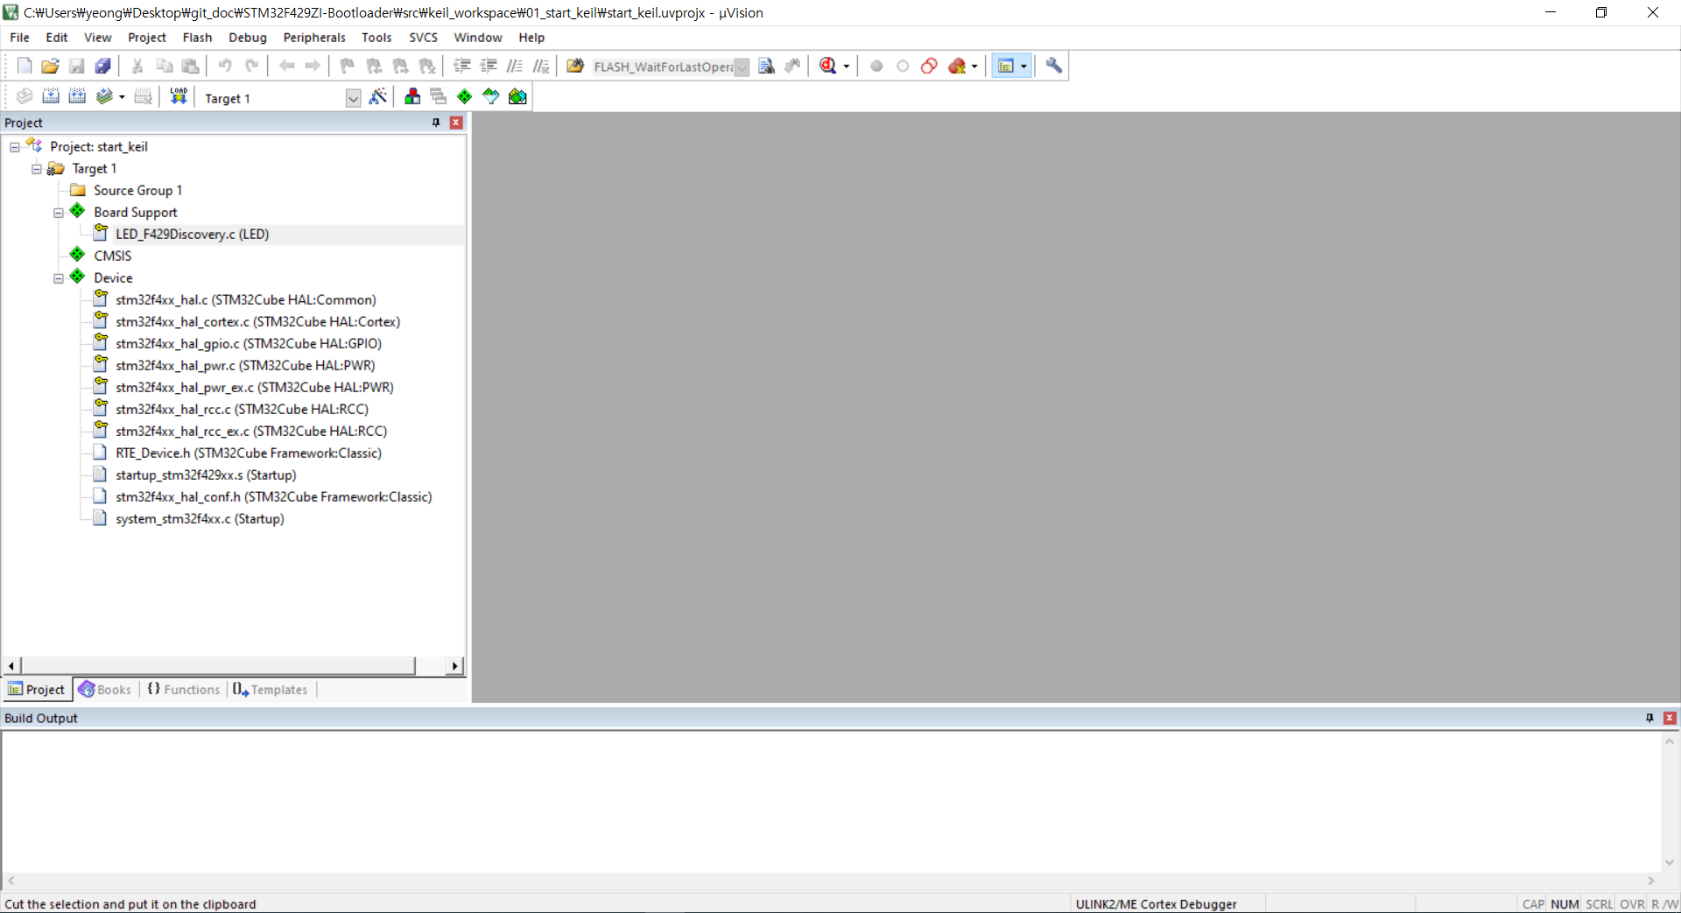

1. Keil 프로젝트 분석

* 위에서의 마지막 그림과 같이 프로젝트가 여러 Tree 형태로 구성된 것을 알 수 있다. 중요한 파일 몇 가지를 간략하게 살펴보려고 한다. 이 파일들은 추후에 부트로더 개발을 함에 있어 중요한 역할들을 하게 된다

1. startup_stm32f429xx.s  
   - startup 파일로, 전원을 켰을 시에 main 시작 전에 동작하는 코드가 된다
2. stack, heap 사이즈를 설정한다

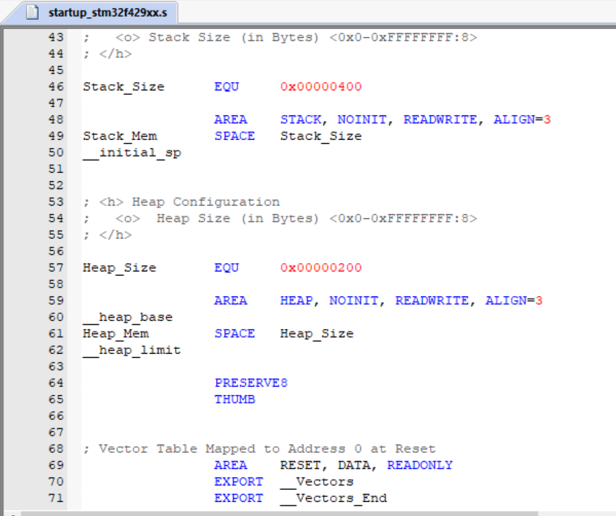

1. vector table

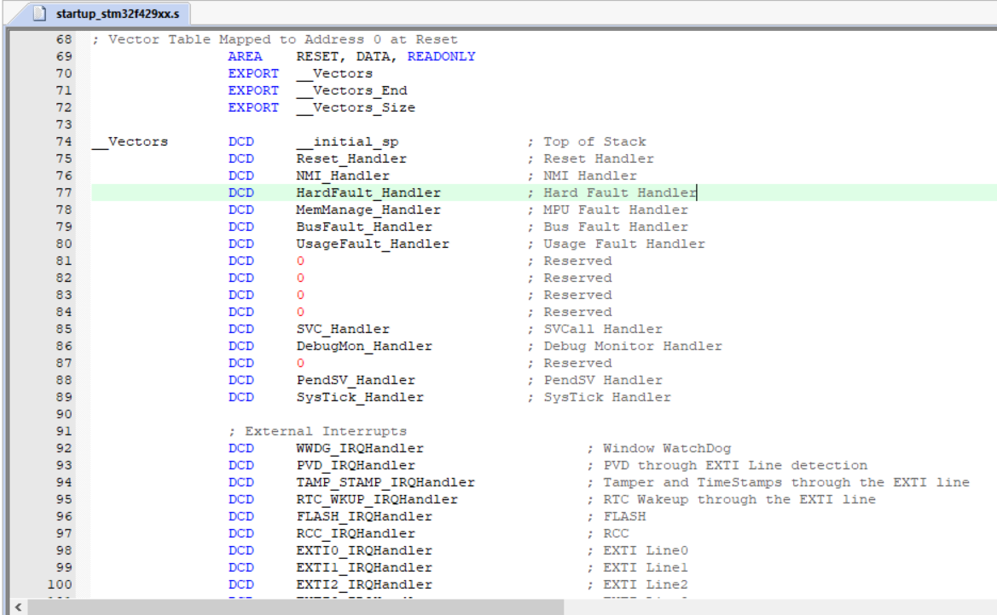

그리고 reset handler에 대한 정의를 확인할 수 있다. SystemInit 함수로 Clock setting과 같은 과정을 거쳐 main으로 Jump하게 된다

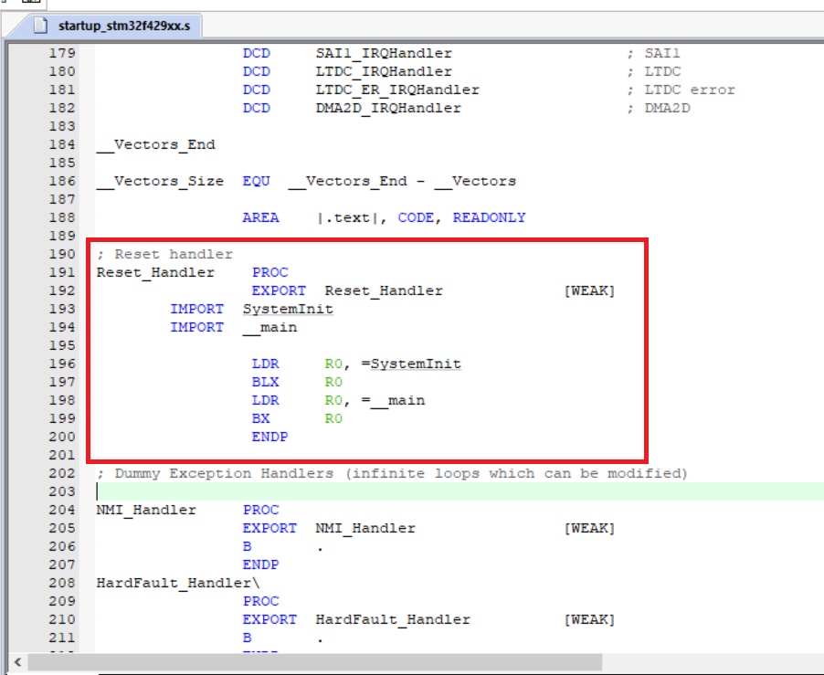

SystemInit 함수의 정의는 system_stm32f4xx.c 파일에서 찾을 수 있다. 함수 내용은rcc clock setting과 vector table의 offset을 설정하게 된다

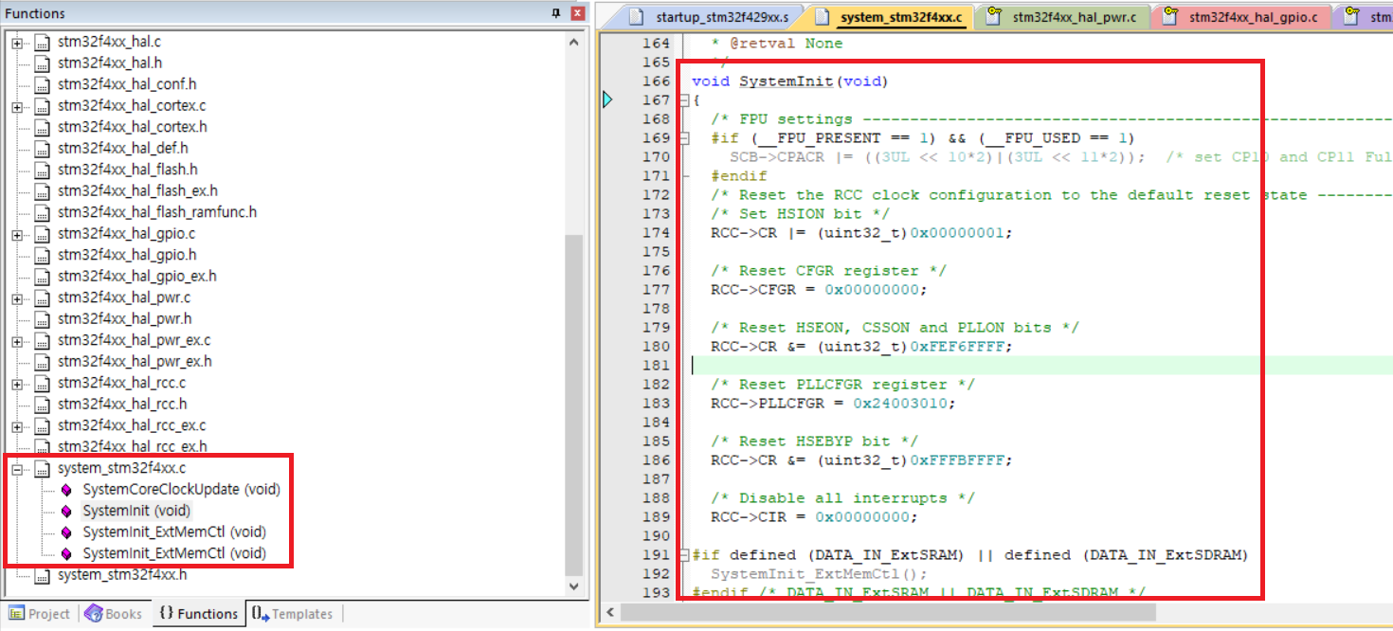

1. Peripheral Driver  
   - Keil에서는 hal 라이브러리로 주변장치를 제어하게 된다. 아래와 같은 라이브러리 함수로 쉽게 초기화가 가능하다

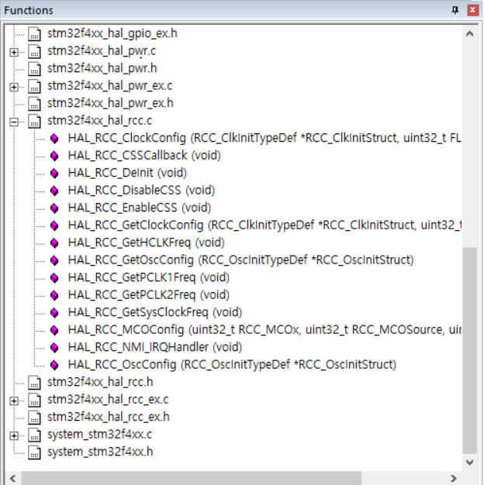

1. ARM CMSIS, BSP 관련 파일들

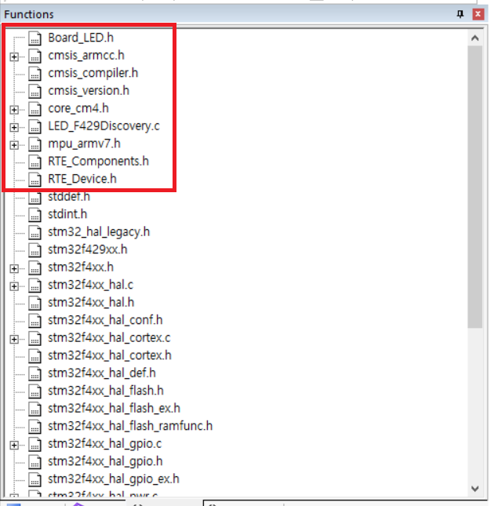

1. Led blink 파일 작성

* 본격적으로 BSP를 활용한 Application 프로그램을 작성하면서 Keil 환경 구성을 점검해보려고 한다

1. 회로도 확인  
   - PG13, PG14가 LED가 위치해 있다. 1을 입력하면 켜지는 회로다

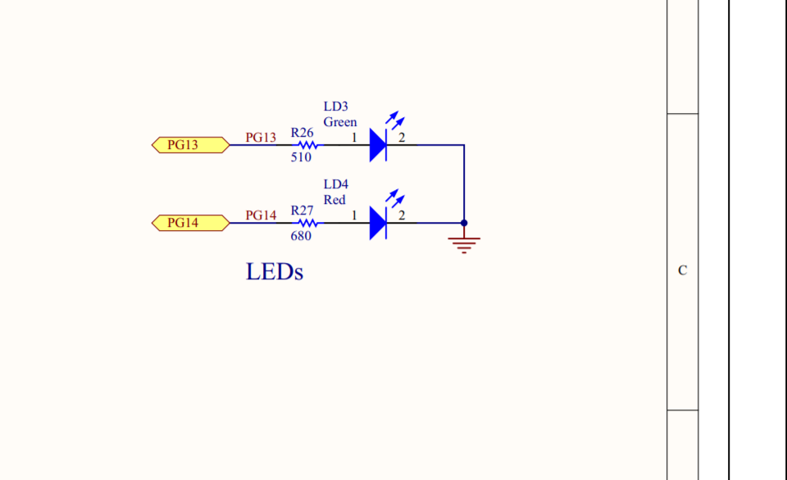

1. BSP 소스파일 확인  
   - 다음과 같은 라이브러리 함수 이용할 수 있다. 함수 이름이 직관적이라 사용이 편하다. 그리고 이를 이용하기 위해서는 ‘Board_LED.h’ 파일을 포함시켜야 한다

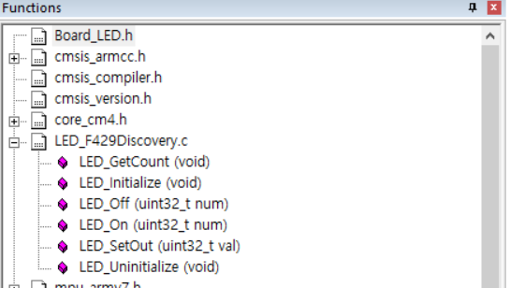

1. main.c 소스파일 추가  
   - Source Group에 오른쪽 버튼을 눌러 ‘Add New Item to Group …’을 눌러 C 소스파일을 추가할 수 있다

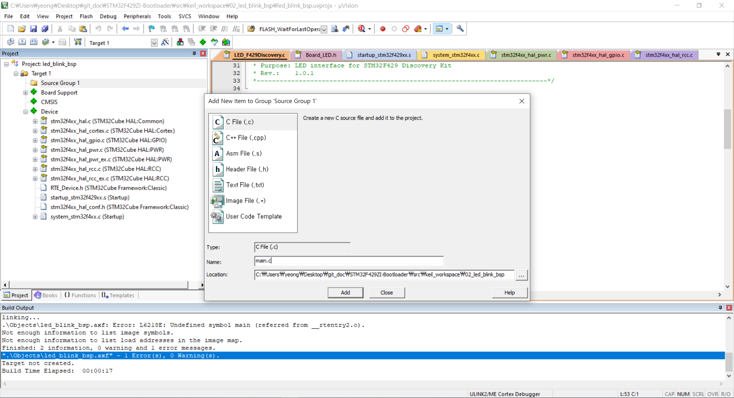

그리고 다음과 같이 소스파일을 작성할 수 있다. 소스파일에 대한 내용은 스스로 분석하는 것을 요한다.

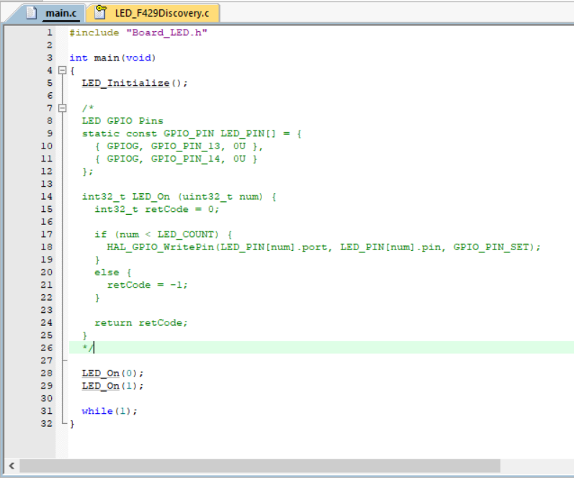

그리고 빌드를 하면 오류가 없어야 정상이다. 그리고 warning으로 발생하는 것은 Keil에서 마지막 줄은 개행이 아니기 때문이다. 이유는 모르겠지만 Keil에서 마지막 줄은 비워야만 warning이 사라진다

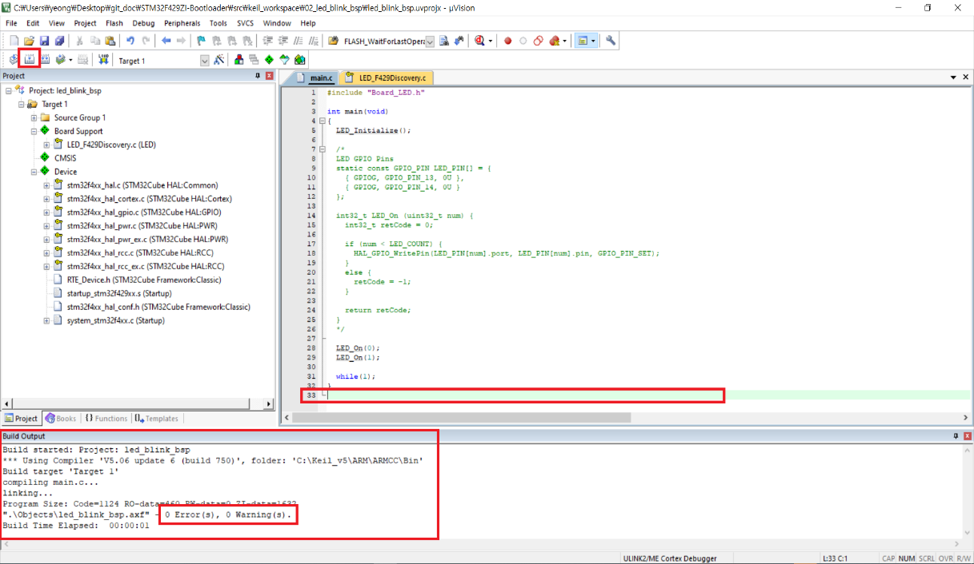

1. Targe Flash Option  
   - Target Flash를 위한 옵션을 추가적으로 Debugger 설정을 해야 한다. 여러 Debugger 장치가 있기 때문에, 사용자가 직접 설정해야만 한다. 기본적인 Setting은 이미 Target 설정에서 Keil이 자동적으로 맞춰주게 된다. ‘Option for Target’을 누르도록 한다

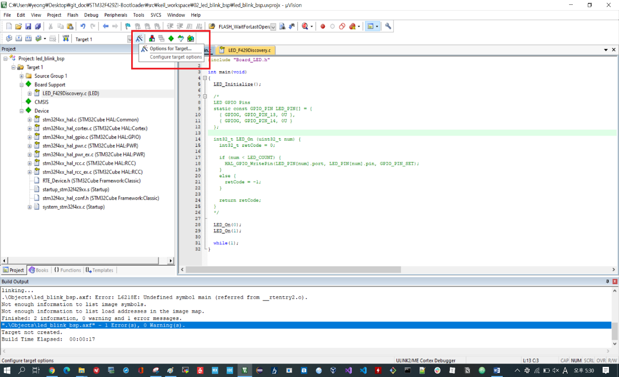

1. Debug 탭에서 Setting을 누른다. ST-Link Debugger로 설정할 것이다

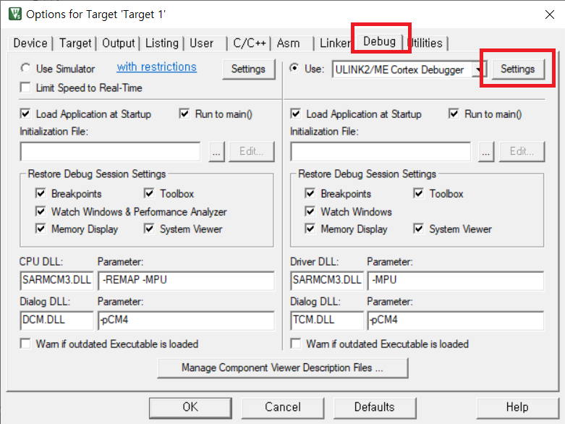

1. System Memory 부트로더
2. Custom 부트로더 작성
3. PC Host 통신 프로그램 작성 [Python]
4. USB DFU 부트로더 작성

* STM에서 제공했던 내장 부트로더는 UART 통신만 지원했다. 쉽게 펌웨어 업데이트가 가능했지만, USB 인터페이스가 지원되지 않았다. 양산, 유지보수 과정을 생각해보면 USB 인터페이스의 필요성은 없지 않다

1. USB 기본 개념
2. USB Device
3. Host(MCU) 요청에 의해 동작
4. 각 디바이스는 디바이스 주소를 가지고 있어, 디바이스 주소가 같으면 수신 버퍼에 저장하고 인터럽트를 발생한다. 다르면 무시하게 된다
5. Host의 표준 request에 응답. 처음 디바이스 열거를 위해 host가 보내는 request로 기능과 상태를 묻는다
6. 에러 확인
7. 전원관리. 버스 활동이 없으면 전류 사용 제한
8. Host 동작에 의존하는 형태로, 데이터 교환에 있어 host에 응답을 보낸다
9. USB Key를 이용한 펌웨어 업데이트

* STM에서 제공하는 ‘Upgrading STM32F4DISCOVERY board firmware using a USB key’ 제목의 AN3990 Application note를 참조해서 예제 프로그램을 실행해보려고 한다. 차례대로 문서를 분석해보려고 한다
* 문서는 다음 링크(<https://www.st.com/resource/en/application_note/dm00039672-upgrading-stm32f4discovery-board-firmware-using-a-usb-key-stmicroelectronics.pdf>)를 참조한다

1. Introduction

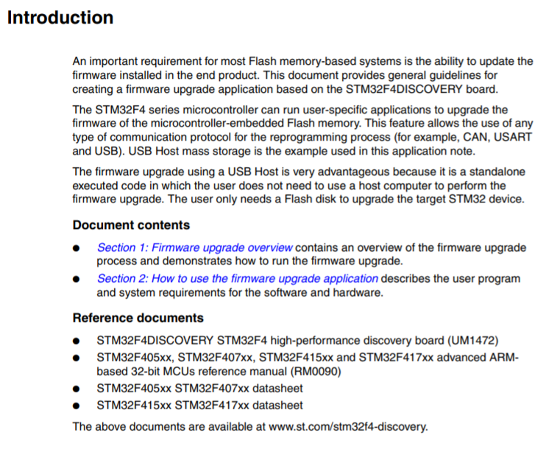

1. usb key를 이용한 firmware update와 관련된 문서다
2. overview와 사용법에 대해서 문서는 구성되었다
3. overview

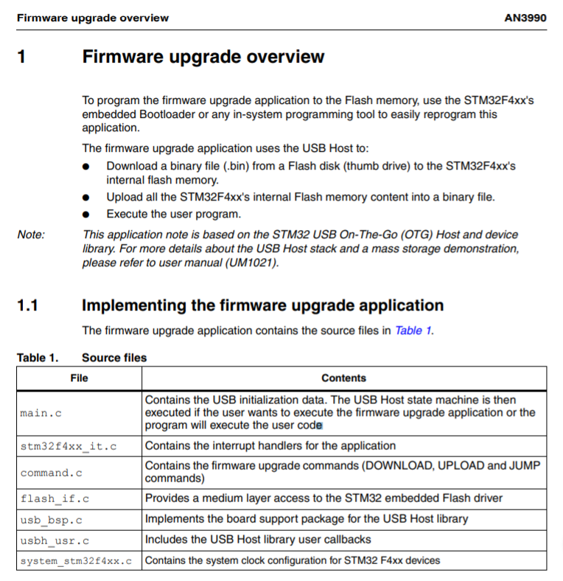

1. usb host를 사용하여 Flash disk (thumb drive)에서 STM32F4xx의 내부 Flash 메모리로 bin 파일을 다운로드 하게 된다
2. 예제 프로그램은 다음과 같은 소스파일들로 구성되어 있다
3. main.c: usb 초기화, 사용자가 원할 시에 firmware upgrade 프로그램이 실행된다. 그렇지 않으면 user code가 실행된다
4. stm32f4xx_it.c: 인터럽트 핸들러
5. command.c: firmware upgrade 명령 정의
6. flash_if.c: stm32 flash driver에 접근하기 위한 medium layer
7. usb_bsp.c: usb host library를 위한 BSP
8. usbh_usr.c: usb host library user callback
9. system_stm32f4xx.c: rcc clock configuration이 담겨 있다

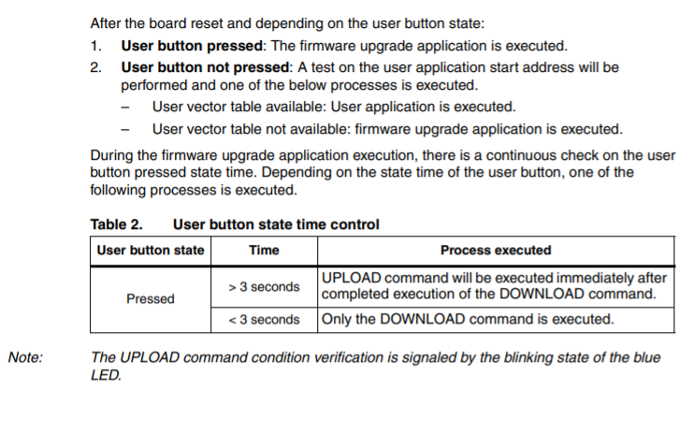

1. user button이 눌렸을 시 firmware upgrade가 실행된다
2. 눌리지 않았다면 프로그램이 써져 있는지 검사를 하게 된다. 예제 프로그램에서는 MSP값을 검사하게 된다
3. 그리고 버튼이 눌렸다면, 눌린 시간을 체크하게 된다. 3초 이상 눌린다면 다운로드 후 업로드까지 한다. 그 이하이면 다운로드만 하게 된다
4. Flowchart

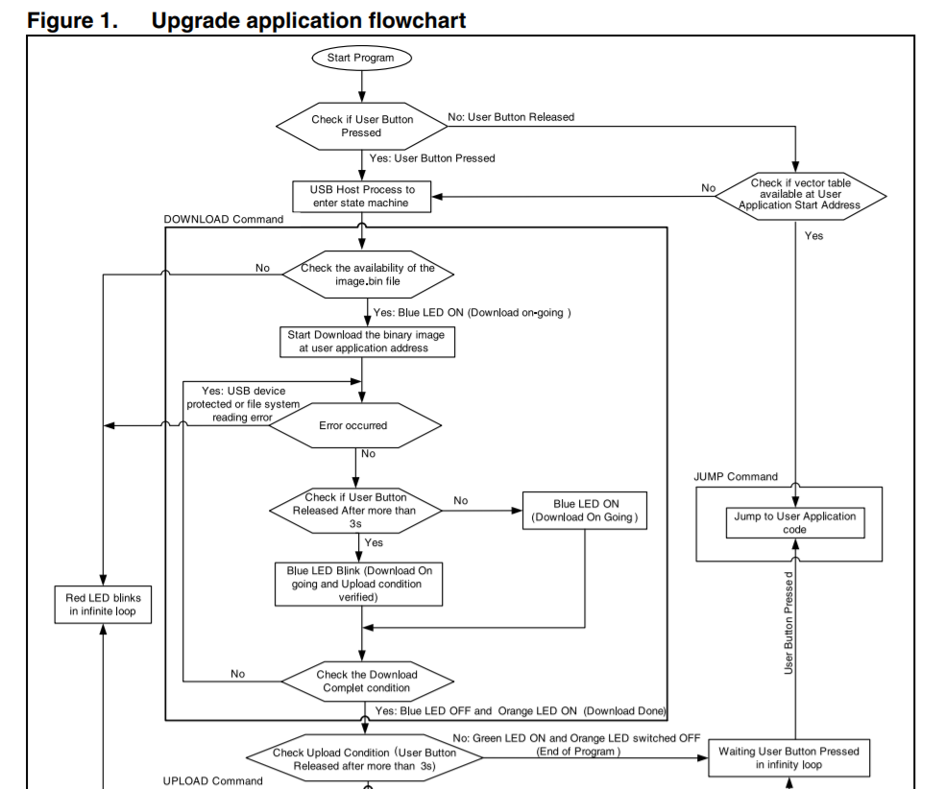

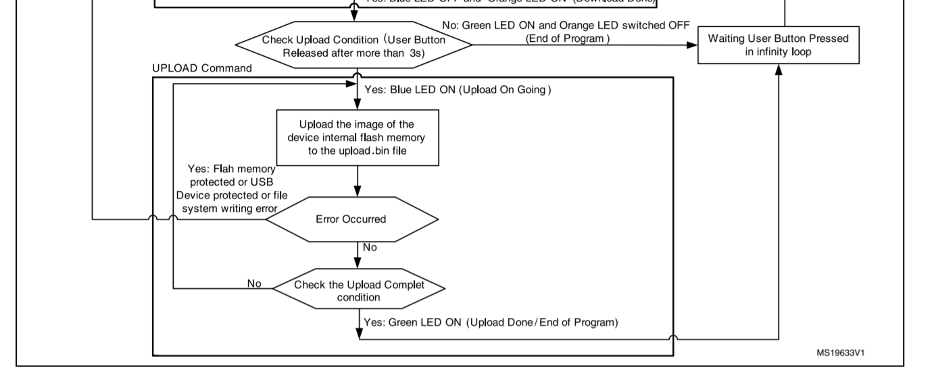

1. 프로그램이 시작된다
2. User 버튼이 눌렸는지 확인한다. 안눌렸으면 user program을 실행한다
3. USB 초기화
4. image.bin 파일이 있는지 확인한다. 있다면 blue(green) led가 켜질 것이다
5. 그리고 3초 동안 delay를 가지면서 버튼이 그 이후에도 눌렸는지 확인한다
6. 먼저 3초 이후 버튼이 눌린 여부는 상관하지 않고, 초기에 버튼이 눌렸다면 펌웨어 업그레이드를 진행한다
7. 만일 3초 이후에도 버튼이 눌렸다면 업로드를 실행하도록 한다
8. 그리고 User 어플리케이션으로 jump해서 실행하도록 한다
9. Upload Flowchart

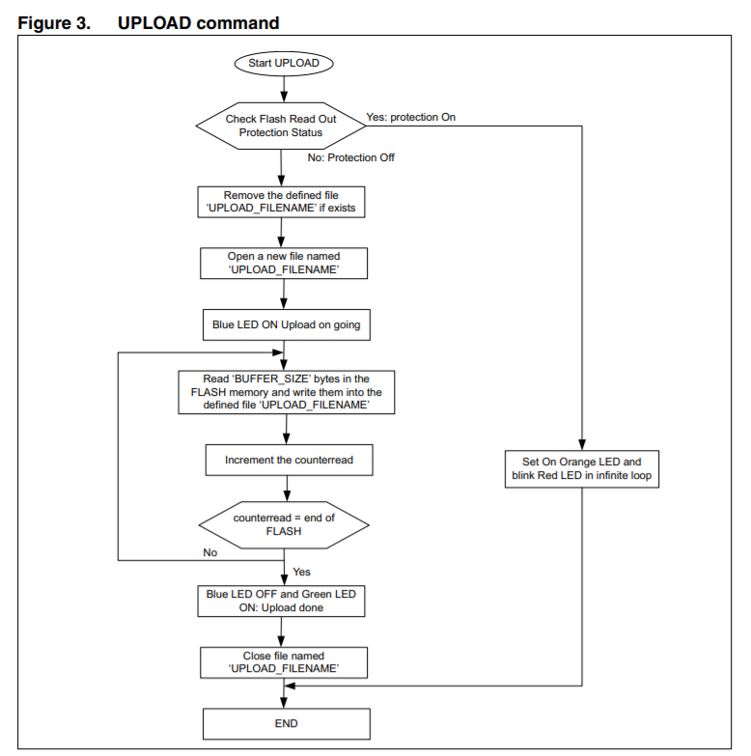

1. 파일 이름이 존재한다면 먼저 삭제하도록 한다
2. Flash 영역 끝까지 읽으면서 파일에 쓰도록 한다
3. 만일 Flash 메모리가 protection이 켜있는 상태라면 위 과정이 불가능하다
4. 시스템 요구사항

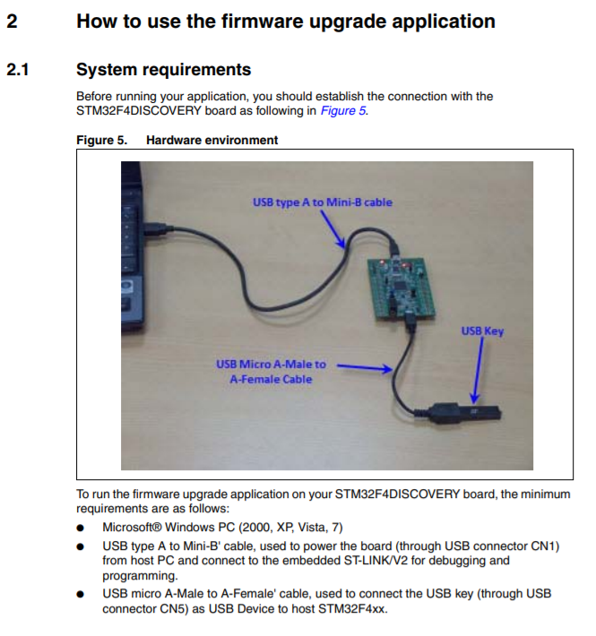

1. 먼저 보드와 프로그램 다운을 위한 케이블이 있어야 한다
2. 그리고 USB micro A-Male to A-Female Cable을 따로 준비해야 한다
3. 펌웨어 업그레이드를 하기 위해서는 image.bin 파일과 담은 USB key를 가지도록 한다
4. image.bin 파일은 반드시 아래 요구사항을 따라야 한다

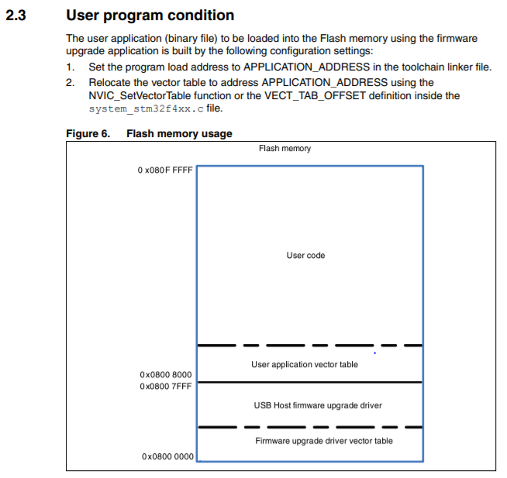

시작 address가 APPLICATION_ADDRESS와 같아야 한다. Program할 때 Linker에서 설정할 수 있다. 그리고 VECT_TAB_OFFSET을 (APPLICATION_ADDRESS – 0x08000000)으로 수정해야 한다.

1. 실습

위 문서 설명과 예제는 STM32F4-Discovery 기반이다. 따라서 이어지는 다음 문서 내용과 다르게 다룰 것이다. 지금부터 다룰 프로젝트는 ‘STM32Cube_FW_F4_V1.25.0’ Cube 라이브러리를 참고할 것이다. 그러면 32F429ZI-DISC1에 맞는 USB Firmware 다운로드 프로젝트를 찾도록 한다. 해당 라이브러리에는 ‘STM32Cube_FW_F4_V1.25.0\Projects\STM32F429I-Discovery\Applications\USB_Host\FWupgrade_Standalone’ 위치에 있으니 참고하도록 한다

1. 프로젝트 열기

프로젝트에 대해서 다양한 toolchain을 제공해주고 있다. 원하는 toolchain으로 실행하면 될 것 같다. 이번에는 ‘SW4STM32’을 활용하려고 한다.

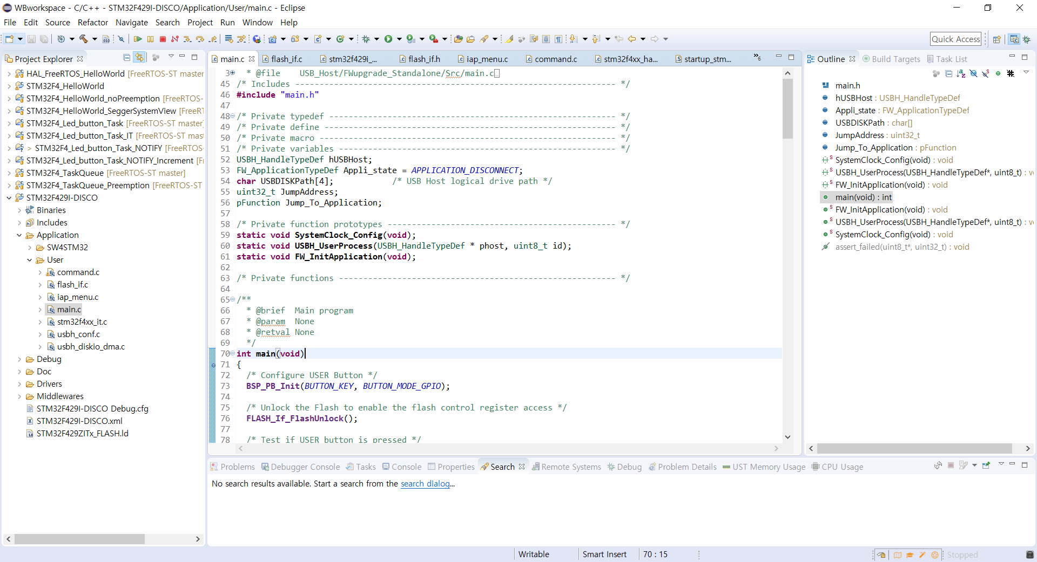

이 프로젝트가 현재 32F429-DISC1에 맞지 않는다. 보통 버튼을 눌렀을 때만 펌웨어 업데이트가 진행되어야 하는데 그렇게 진행되지 않고 있다. 따라서 ‘BSP_PB_GetState(BUTTON_KEY) != GPIO_PIN_RESET’ 부분에서 GPIO_PIN_RESET을 GPIO_PIN_SET으로 바꿔준다

참고 파일은 (src\workbench_workspace\01_FWupgrade_Standalone\)의 iap_menu.c, main.c을 담아 놓을 것이니 덮어쓰거나 윗 부분을 찾아서 수정하면 될 것이다

1. 소스코드 분석
2. Jump to user application (0x0800C000)

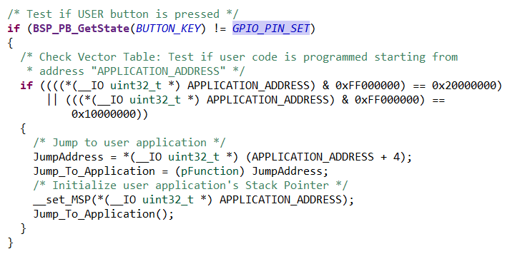

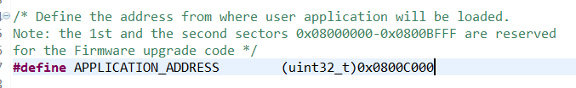

맨 첫 Flash에 MSP 값이 써져 있는지 확인한다. 있다면 user program이 있는지 판단한다

1. USB 초기화

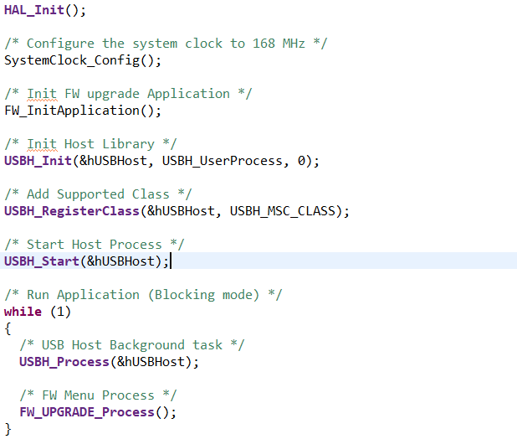

usb 사용을 위한 clock, led 표시, host 라이브러리와 class를 초기화한다. 그리고 usb core상태 체크를 하게 된다. 마지막으로 ‘FW_UPGRADE_Process’에 진입하게 된다

1. FW_UPGRADE_Process

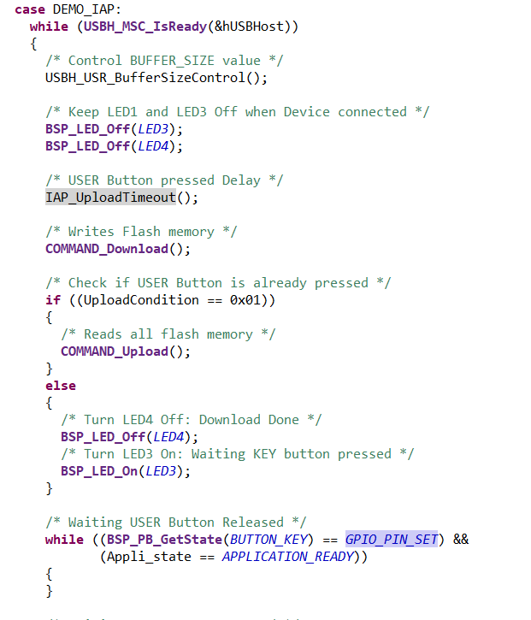

IAP_UploadTimeout 함수에서 3초 동안 delay를 가진 다음 3초 이상 눌렸다면, flash down과 upload 모두 진행하고, 그렇지 않다면 flash down만 하게 된다. 그리고 버튼이 release된 것을 확인한 후에 application으로 jump하게 된다

1. COMMAND_Download

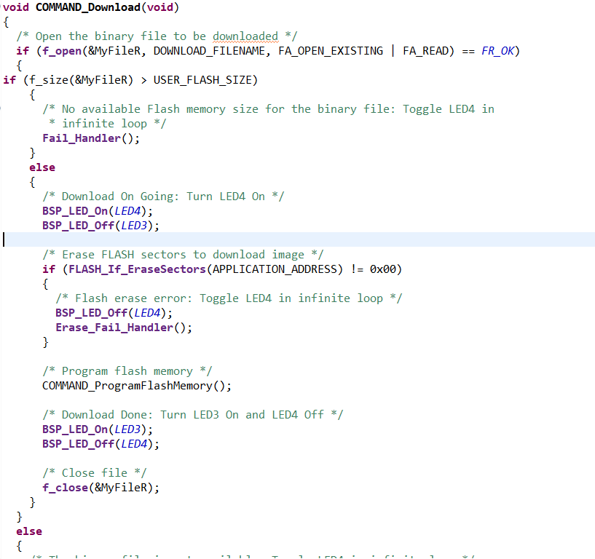

쓰려고 하는 flash 영역을 지우고 난 후, program을 실행한다

1. COMMAND_Upload

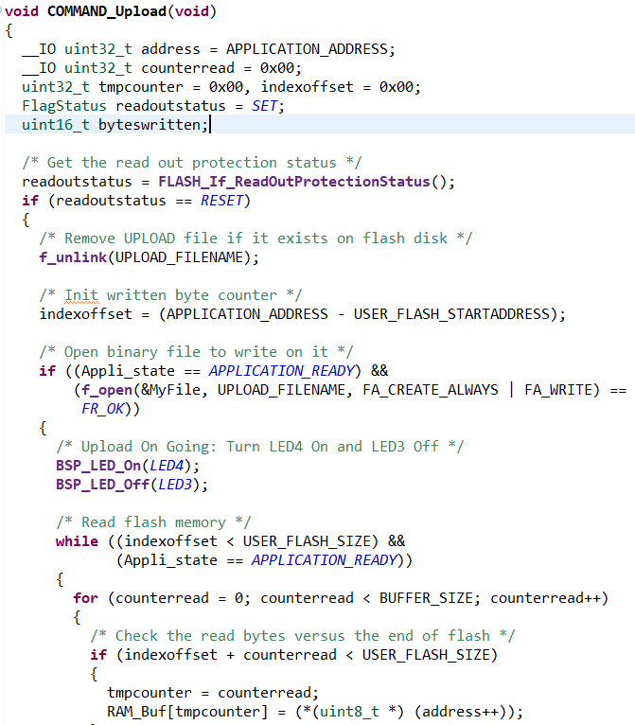

쓰고자 하는 파일을 open 한 후 flash를 read 한 후 write를 하는 것을 볼 수 있다 다운로드, 업로드 파일 이름은 이미 정의되어 있고, 수정이 가능하다

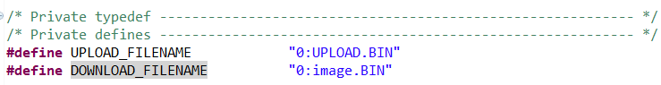

0:은 생략 가능한 부분이다

1. COMMAND_Jump

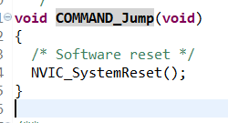

그리고 마지막에 SystemReset으로 이 프로그램을 다시 시작하게 된다. System Control block의 AIRCR 레지스터를 제어하면 pending 되는 것으로 추측된다

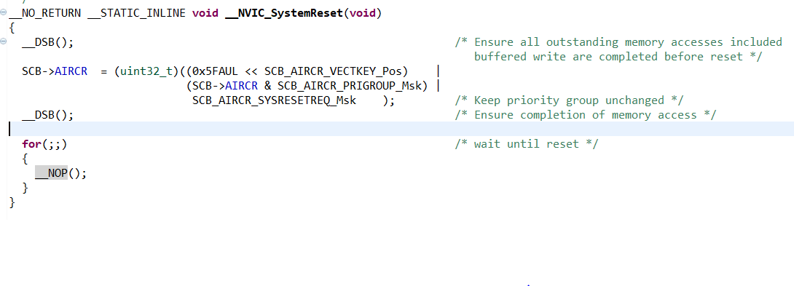

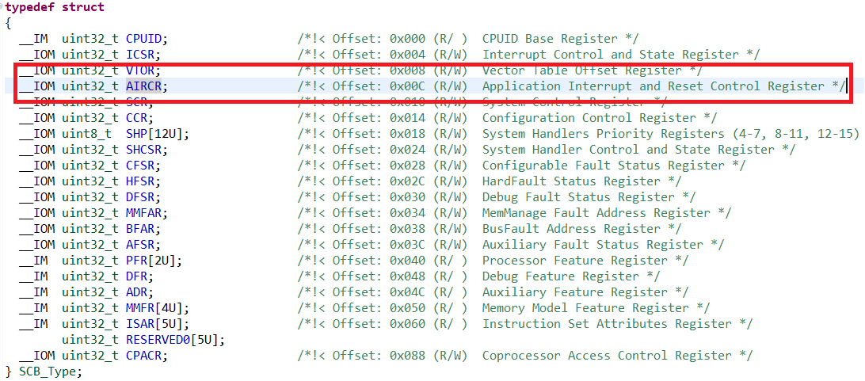

1. 실습